Công nghệ (Tiết 30)
Bài 11: LÀM ĐÈN LỒNG (T1)
I. YÊU CẦU CẦN ĐẠT
* Năng lực đặc thù:
- Làm được chiếc đèn lồng đồ chơi theo hướng dẫn.
- Tính toán được chi phí cho một chiếc đèn lồng đồ chơi tự làm.
* Năng lực chung: giao tiếp, hợp tác, giải quyết vấn đề và sáng tạo.
* Phẩm chất: Tiết kiệm vật liệu, có ý thức sử dụng vật liệu sẵn có ở địa phương; có ý thức giữ vệ sinh, an toàn trong quá trình làm sản phẩm.
II. ĐỒ DÙNG DẠY HỌC
- GV: máy tính, ti vi.
- HS: SGK, vở ghi, giáy màu, hồ, kéo.
III. CÁC HOẠT ĐỘNG DẠY HỌC CHỦ YẾU
Hoạt động của GV | Hoạt động của HS
1. Mở đầu:  - Mời 1 vài HS trả lời các câu hỏi:  + Kể tên những đồ chơi dịp Trung thu mà em biết.  + Em thích nhất đồ chơi nào?  + Em đã tự làm đồ chơi Trung thu bao giờ chưa? Nếu có đó là đồ chơi gì? | - HS trả lời
- GV giới thiệu - ghi bài | - HS lắng nghe
2. Hình thành kiến thức:
2.1. Tìm hiểu sản phẩm mẫu
- GV cho HS xem các hình ảnh về mẫu đèn lồng. | - HS xem các hình ảnh.
- GV tổ chức cho HS trao đổi theo nhóm đôi: Quan sát hình 1 – trang 51 trong SGK và trả lời các câu hỏi: | - HS thảo luận nhóm.
+ Đèn lồng thường nhìn thấy ở đâu? Vào dịp nào?
+ Đèn lồng thường được làm bằng vật liệu gì?
+ Đèn lồng đồ chơi có màu sắc như thế nào?
+ Đèn lồng đồ chơi có mấy bộ phận chính là những bộ phận nào? Kích thước ra sao?
- GV mời đại diện 1 vài nhóm chia sẻ lần lượt từng câu hỏi. | - HS chia sẻ và góp ý
- GV nhận xét, đánh giá, tuyên dương HS.
2.2. Tìm hiểu sản phẩm mẫu
- GV chuẩn bị các vật liệu và dụng cụ như sách đã hướng dẫn. Các vật liệu và dụng cụ có thể được chuẩn bị đa dạng về chủng loại, chất liệu, số lượng nhiều hơn so với gợi ý của SGK.
- Yêu cầu HS thảo luận nhóm 4 để lựa chọn vật liệu làm được một chiếc đèn lồng và điền vào phiếu:  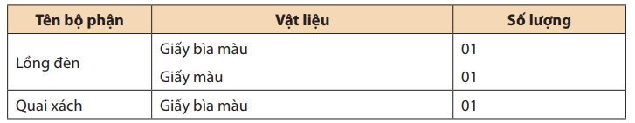 | - HS thảo luận nhóm.
- GV mời đại diện 1 vài nhóm chia sẻ. | - HS chia sẻ
- GV nhận xét, khuyến khích HS sử dụng vật liệu tiết kiệm, sử dụng vật liệu tái chế. | - HS lắng nghe
3. Vận dụng, trải nghiệm:
- Yêu cầu HS sưu tầm các mẫu đèn lồng. | - HS thực hiện
- Nhận xét giờ học.  - Dặn dò HS về nhà chuẩn bị đầy đủ đồ dùng để tiết sau thực hành làm đèn lồng. | - HS thực hiện
IV. ĐIỀU CHỈNH SAU BÀI DẠY (nếu có):

___________________________________
Công nghệ (Tiết 31)
Bài 11: LÀM ĐÈN LỒNG (T2)
I. YÊU CẦU CẦN ĐẠT
* Năng lực đặc thù:
- Làm được chiếc đèn lồng đồ chơi theo hướng dẫn.
- Tính toán được chi phí cho một chiếc đèn lồng đồ chơi tự làm.
* Năng lực chung: giao tiếp, hợp tác, giải quyết vấn đề và sáng tạo.
* Phẩm chất: Tiết kiệm vật liệu, có ý thức sử dụng vật liệu sẵn có ở địa phương; có ý thức giữ vệ sinh, an toàn trong quá trình làm sản phẩm.
II. ĐỒ DÙNG DẠY HỌC
- GV: máy tính, ti vi
- HS: sgk, vở ghi, giấy màu, kéo, hồ…
III. CÁC HOẠT ĐỘNG DẠY HỌC CHỦ YẾU
Hoạt động của GV | Hoạt động của HS
1. Mở đầu:  - Yêu cầu cả lớp hát. | - HS hát
- GV giới thiệu- ghi bài
2. Thực hành:
- GV mời 1-2 HS nêu các vật liệu và dụng cụ để làm đèn lồng. | - HS nêu, cả lớp nhận xét.
- GV yêu cầu các nhóm HS đọc sách, trao đổi tìm hiểu quy trình làm đèn lồng được mô tả trong SGK. Gợi ý thông qua các câu hỏi:  + Các bước làm đèn lồng đồ chơi.  + Có bước nào khó, chưa hiểu?  + Những kí hiệu kĩ thuật. | - HS thực hiện.
- GV giới thiệu 1 số mẫu đèn lồng. | - HS quan sát
- GV tổ chức cho HS thực hành làm đèn lồng. | - HS thực hành làm đèn lồng.
- GV cùng HS xây dựng quy tắc an toàn khi thực hiện, ví dụ: sử dụng vật liệu tiết kiệm, chú ý khi sử dụng kéo, dọn dẹp sạch sẽ sau khi làm xong sản phẩm,... | - HS xây dựng quy tắc an toàn khi thực hành.
- GV quan sát, hỗ trợ HS, khuyến khích HS tìm hiểu và thử nghiệm các cách trang trí đèn lồng khác nhau (dùng giấy màu, dùng bút màu vẽ trang trí, gắn các sticker có sẵn,...) để có những sản phẩm đa dạng, có màu sắc sáng tạo.
3. Giới thiệu sản phẩm
- GV yêu cầu HS cùng xây dựng tiêu chí đánh giá.  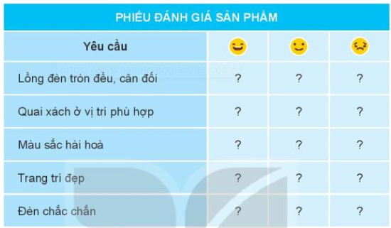 | - HS thực hiện
- Yêu cầu HS trưng bày sản phẩm và đánh giá sản phẩm theo tiêu chí trong phiếu đánh giá | - HS trưng bày sản phẩm và đánh giá sản phẩm.
- GV nhận xét, tuyên dương.
- GV tổ chức cho HS tính chi phí để làm chiếc đèn lồng đồ chơi.  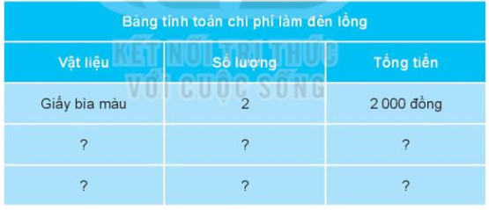 | - HS tính chi phí để làm chiếc đèn lồng đồ chơi.
4. Vận dụng
- Hỏi: Em hãy nêu các vật liệu, dụng cụ có thể dùng để làm đèn lồng?
- GV giới thiệu 1 số hình ảnh đèn lồng được làm từ các vật liệu tái chế hoặc gần gũi với HS. | - HS quan sát.
- Yêu cầu HS thực hành làm đèn lồng bằng vật liệu tái chế hoặc dễ kiếm ở địa phương theo nhóm và trưng bày vào tiết học tới. | - HS thực hiện.
- Nhận xét giờ học.
IV. ĐIỀU CHỈNH SAU BÀI DẠY (nếu có):

